Информация КГБУ «ЦЗН города Спасска-Дальнего» о работе
с безработными гражданами городского округа Спасск - Дальний
с 16.11.2015 года по 23.11.2015 года

За прошедшую неделю в краевое государственное бюджетное учреждение «Центр занятости населения города Спасска - Дальнего» обратились в поисках работы 31 человек, проживающие на территории ГО Спасск-Дальний.
Всего с начала 2015 года обратились в поисках работы 3353 человек, проживающие в городе и районе.
На 23 ноября 2015 года зарегистрированы 874 безработных гражданина, в том числе по городу – 501 человек, инвалидов – 41 человека (8,2%). Численность впервые ищущих работу (ранее не работавших) – 61 человек (12,2%).
Уровень регистрируемой безработицы составляет по городу 2,2% (по сравнению с прошлой неделей изменений нет). Всего по центру занятости 2,3%, по Приморскому краю 1,5%. Экономически активное население по городу составляет 22355 человек.

Наличие вакансий
В банке данных 393 вакансии, из них по городскому округу Спасск-Дальний 150 вакансий (19 единиц для врачей), в том числе:
- 75 вакансий для иностранной рабочей силы – ООО “Крона” (станочник-распиловщик, переводчик китайского языка, рамщик, станочник деревообрабатывающих станков, заточник деревообрабатывающих станков), ООО «Спасский ДОК»( станочник-распиловщик).
- 82 вакансии для граждан, желающих переехать в другую местность для временного трудоустройства – ООО ОМС-МРегион г. Владивосток (уборщик территорий, уборщик производственных и служебных помещений, оператор поломоечной машины, горничная), ООО «Дальпроммонтаж» (электросварщик ручной сварки, монтажник по монтажу стальных и железобетонных конструкций).
За прошедшую неделю по городскому округу заявлено 7 вакансий от 7 предприятий по профессиям: инспектор по кадрам, бухгалтер, водитель автомобиля, начальник отдела по обслуживанию учреждений.
Вакансии для выпускников среднего профессионального образования от 18 до 20 лет: диспетчер.
В информационных залах 1 и 2-го этажей центра занятости в информационно-поисковой системе «Консультант» (самостоятельный поиск вакансий) гражданами были просмотрены 4225 вакансий с начала года, в том числе за прошедшую неделю – 60 вакансий.

Трудоустройство
За прошедшую неделю трудоустроено 9 человек по профессиям: продавец продовольственных товаров, бухгалтер, подсобный рабочий, специалист, электрик судовой, санитарка, кассир.
С начала 2015 года всего трудоустроены 2099 человек, в том числе по городскому округу 1211 человек.

Общественные работы
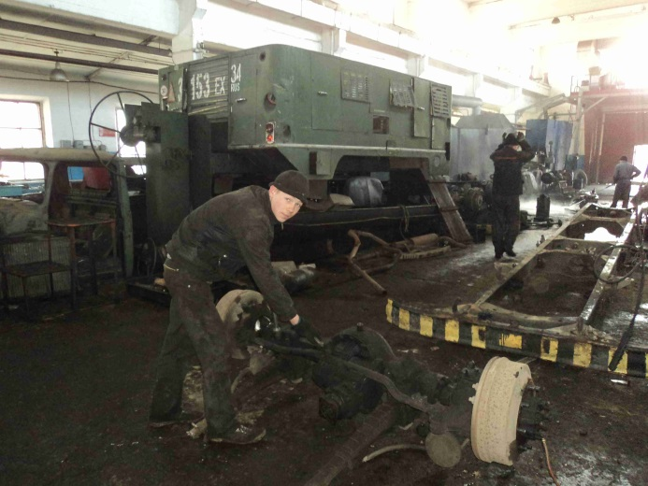
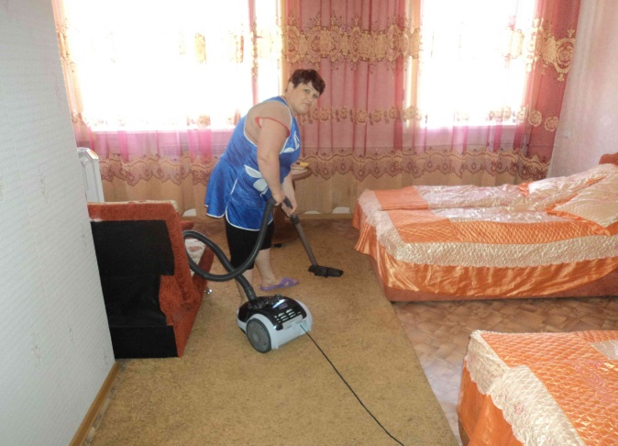
На 23 ноября 2015 года с предприятиями Спасского городского округа, а именно ОАО Спасскцемент, ООО Артель-1, ООО Спецавтотранс, ООО Профи, АО Консервный завод, ООО Горсвет, ООО Дэсп –Спасск, ИП Зуев Е.О. фирма Орбита, ООО Весна, ООО Аврора, ООО Приморский механический завод и.т.д. было заключено 110 договора на организацию общественных работ, согласно которым трудоустроено 199 человек по профессиям уборщик производственных и служебных помещений, делопроизводитель, бухгалтер, машинист (кочегар) котельной, водитель автомобиля, подсобный рабочий, корреспондент, художник, сторож, контролер, укладчик.

Выпускники в возрасте от 18 до 20 лет
С начала 2015 года с предприятиями Спасского городского округа было заключено 4 договора на трудоустройство выпускников в возрасте от 18-20 лет, согласно которым трудоустроено 4 безработный гражданина по специальностям: газоэлектросварщик, механик по ремонту транспорта, техник по ремонту автотранспорта.
Трудоустройство несовершеннолетних
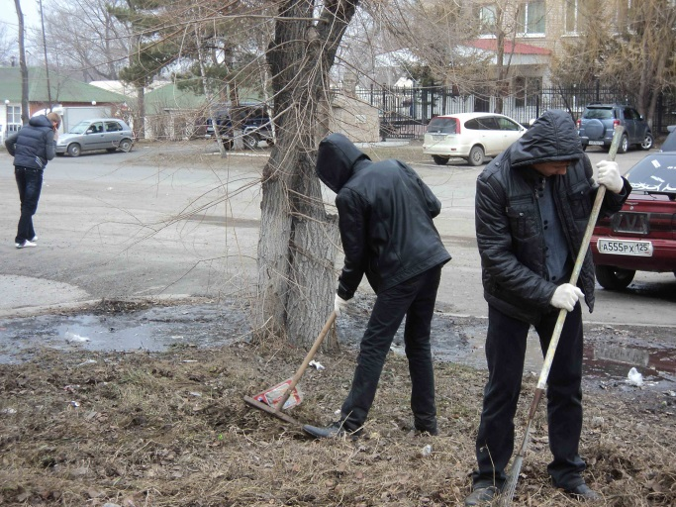
С начала 2015 года было заключено 58 договоров на организацию временного трудоустройства несовершеннолетних граждан в возрасте от 14 до 18 лет, согласно которым трудоустроено на временные работы 405 человек, по профессии рабочий по благоустройству населенных пунктов.

Трудоустройство испытывающих трудности
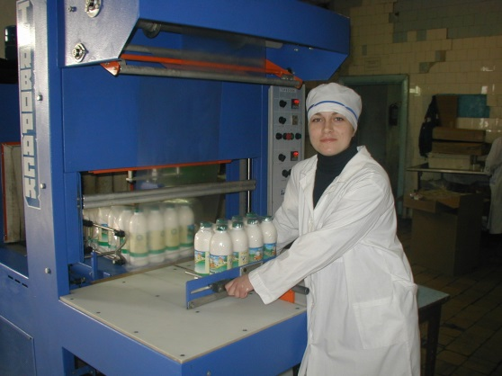
С начала 2015 года с предприятиями Спасского городского округа было заключено 16 договоров с ИП Вахнин А.С., Спасская стоматологическая поликлиника, ОАО Консервный завод, КГПОУ СИЭК, Д/с №13 «Золотой ключик» на организацию безработных граждан испытывающих трудности в поиске работы, согласно которому был трудоустроен 19 человек по профессии сторож, санитарка, оператор линии розлива безалкогольных напитков, подсобный рабочий.

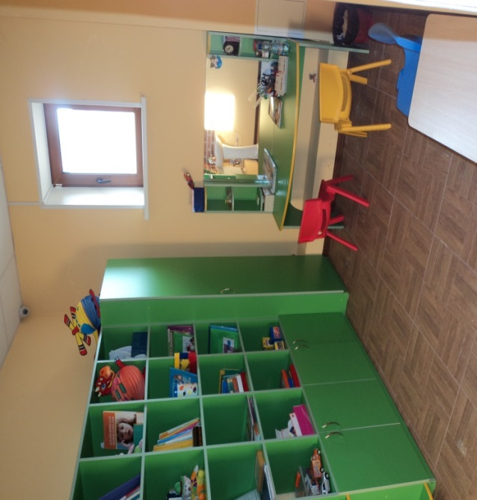
Самозанятость
С начала 2015 года открыли собственное дело 5 безработных гражданина по видам деятельности: ИП (маникюрный салон), ИП (услуги логопеда), ИП Алиев А.Б.(розничная торговля), ИП Доброшевская Е.В.(розничная торговля детской обувью), ИП Борисова С.И. (услуги логопеда)

Профессиональное обучение
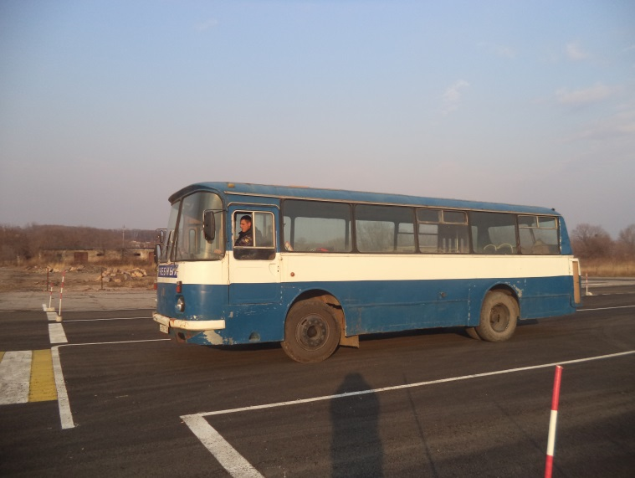
С начала 2015 года направлено на профессиональное обучение и дополнительное профессиональное образование 152 безработных граждан, жителей городского округа Спасск-Дальний по специальностям: «Секретарь руководителя (офис-менеджер)», «1С: Предприятие: Управление торговлей», «Продавец продовольственных и непродовольственных товаров со знанием пользователь ПК», «Электрогазосварщик», «Электромонтер по ремонту и обслуживанию электрооборудования», «Делопроизводитель со знанием пользователь ПК», «Частный охранник 4 разряда», «Повар, кондитер», «Стропальщик», «Штукатур, маляр», «Пользователь ПК», «Косметик», «Первичная медико-профилактическая помощь населению» по программе общее усовершенствование, «1С: бухгалтерия», «Машинист бульдозера», «Машинист экскаватора», «Пользователь ПК со знанием программы 1С: Предприятие: Управление торговлей», «Кондитер», «Водитель автомобиля категории «Д», «Водитель автомобиля категории «Е», «Парикмахер (основы парикмахерского дела)», «Парикмахер (повышение квалификации)», «Маникюрша, педикюрша», «Маникюрша, моделирование и дизайн ногтей», ОУ «Современные вопросы терапии».
Завершили обучение 136 безработных граждан жителей городского округа Спасск-Дальний.
В рамках реализации Указа Президента РФ от 07.05.2012 № 606 «О мерах по реализации демографической политики РФ», направлены и завершили профессиональное обучение и дополнительное профессиональное образование 7 женщин, в период отпуска по уходу за ребенком до достижения им возраста трех лет, по специальностям: «Кондитер», «Скорая и неотложная помощь», «Секретарь руководителя (офис-менеджер)», «Охрана здоровья сельского населения», «Первичная медико-профилактическая помощь населению», «1С: Предприятие: Управление торговлей».
В рамках государственной программы Приморского края «Содействие занятости населения Приморского края на 2013-2017 годы» направлено и завершил профессиональное обучение и дополнительное профессиональное образование 1 незанятый гражданин, которому в соответствии с законодательством Российской Федерации назначена страховая пенсия по старости и который стремится возобновить трудовую деятельность, по специальности «Пользователь персонального компьютера».
Профессиональное обучение проходит в учебных заведениях, расположенных на территории г. Спасска – Дальнего и Спасского муниципального района: КГБ ПОУ «Спасский политехнический колледж», Спасский филиал КГОБУСПО «Владивостокский базовый медицинский колледж», КГБ ПОУ «Спасский индустриально-экономический колледж», МБУ ДО «Созвездие» городского округа Спасск-Дальний, Спасский филиал ЧОУ ПО «Дальневосточный центр по изучению проблем безопасности», ООО «Учебно-курсовой комбинат», а также в учебных заведениях г. Владивостока: АО «Учебный центр», НОУ МАПИ «Валентина», ГБОУ ВПО «Тихоокеанский государственный медицинский университет».

Профориентационная работа в 2015году
Наименование | Всего  (человек) | В том числе жителей города
Получили услуги по профессиональной ориентации, психологической поддержке, социальной адаптации, всего граждан: в том числе профориентация учащейся молодежи, осужденных и других категорий граждан (дни профориентации, лекции, беседы) | 2897 | 1890

Психологическая поддержка безработных граждан
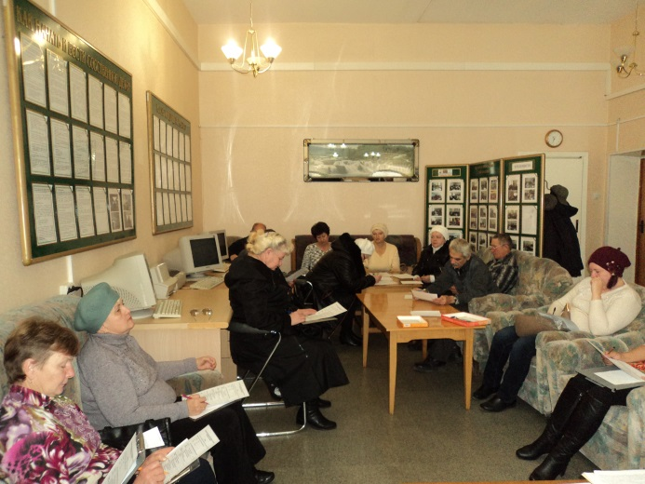
В КГБУ «ЦЗН города Спасска-Дальнего» 17 ноября 2015 года проведен тренинг «Социальный успех» для безработных граждан предпенсионного возраста и инвалидов. В тренинге участвовали 18 безработных граждан, из них 13 женщин.
Участники тренинга вместе с ведущей участвовали в обсуждении своих проблем
безработицы, работали над коррекцией личностных качеств, тестировали жизненные ценности и эмоциональную направленность личности, работали над повышением самооценки и уверенности в себе.

Высвобожденные
За прошедшую неделю обратились 8 граждан уволенный по причине высвобождения ООО «Строительный Альянс Управление механизации № 1», МКУ «Административно-хозяйственное многофункциональное управление Спасского МР».
На учете в качестве безработных состоят 88 граждан, проживающих на территории города, уволенных в связи с высвобождением.
Всего с начала 2015 года в центр занятости населения были предоставлены списки на высвобождение работников по причине сокращения численности или штата работников организации, ликвидации организации от 115 предприятий, учреждений, организаций на 914 человек.
Списки на высвобождение работников от организаций, учреждений, предприятий по Спасскому городскому округу за текущую неделю поступили
Наименование предприятия | Количество человек | Дата высвобождения
ООО Олант | 1 | 03.11.2015
ООО Приморье-групп С | 3 | 23.12.2015  26.12.2015  27.01.2015
ООО Спасский механический завод | 8 | 25.01.2015
Краевым государственным бюджетным учреждением “Центр занятости населения города Спасска-Дальнего” 28 апреля 2015 года была проведена предувольнительная консультация для работников ЗАО «Спасский арматурный завод» в связи с ликвидацией предприятия. На консультации специалистами центра занятости населения высвобождаемым работникам была предоставлена информация по вопросам законодательства о труде и занятости, состояния рынка труда, выбора профессии, возможностей и условий профессионального обучения, постановки на учет в службу занятости населения. При встрече присутствовало 35 работников ЗАО Спасского арматурного завода.

Информация о неполном рабочем дне, простое, отпусках без сохранения заработной платы
- ООО “Армада транс” – на 23.03.2015 простой 31 человек, на 08 мая 2015 предоставлена информация о простое на 2 чел, на 23 сентября 2015 года предоставлена информация о простое на 1 человека, на 19 ноября 2015 года отмена простоя.
- Казенное предприятие приморского края "Приморское лесохозяйственное объединение", Спасский филиал – 29 мая 2015 года объявили о неполном рабочем дне 13 человек с 01 августа 2015 года. Отменяют режим о введении неполного рабочего времени с 1 августа 2015 года приказом от 14 июля 2015г;
- ЗАО “Уссурийский масложиркомбинат “Приморская соя” Спасская база по приему и хранению зерна - 01 апреля 2015 года объявили простой 7 человек на период с 01.04.2015 по 30.09.2015г;
- ИП Шведун В.А. простой с 03 ноября 2015 года 4 человека;
- ИП Якубовская Н.А. простой с 04 ноября 2015 года 5 человек;
- ИП Журавлев А.А. простой с 06 ноября 2015 года 2 человека;
- ИП Великий А.В. простой с 02 ноября 2015 года 5 человек;
- ИП Семерова О.А. простой с 01 ноября 2015 года 15 человек;
- ООО Традиционные и оригинальные напитки будет введен режим трехдневной рабочей недели с 14 января 2016 по 31 марта 2016 года на 18 человек;
- ОАО 32 ремонтный завод средств обеспечения полетов будет введен режим четырехдневной рабочей недели с 10 января 2016 по 30 июня 2016 года на 134 человека – информация по численности по данным на 20 ноября 2015 года.

Военнослужащие и уволенные из ОВД
На учете граждане, уволенные с военной службы, не состоят.
При обращении этой категории граждан предоставляются все виды государственных услуг центра занятости населения (обучение, повышение квалификации, профориентационные услуги, общественные работы, участие в тренингах и т.д.).

Привлечение иностранной рабочей силы
На 23 ноября 2015 года положительное Заключение Департамента труда и социального развития Приморского края на привлечение и использование иностранных работников получили следующие предприятия, по специальностям:
- ООО «Форест-Стар» - станочник деревообрабатывающих станков – 45 человек;
- ООО ТД «Вэктор» - шеф-повар – 3 человека, кладовщик – 8 человек.

Досрочная пенсия
В текущем периоде 2015 года в связи с отсутствием возможности для трудоустройства 4 безработным гражданам предложено досрочное оформление трудовой пенсии.

Неформальная занятость
В центре занятости населения продолжается работа по анкетированию и выявлению фактов неформальной занятости.
За период с 01 июня 2015 года по 16.11.2015 года информированы о проведении опроса 702 человека, в том числе 424 жителя ГО Спасск-Дальний.
Прошли анкетирование всего 512 человек, в том числе 258 жителей ГО Спасск-Дальний.
От граждан поступили сигналы о фактах неформальной занятости (неофициальная заработная плата, неофициальное трудоустройство, «черно-белая» заработная плата) на 64 организации и индивидуальных предпринимателя.

Получение пособия обманным путем
За период с 01.01.2015 года по 23.11.2015 года выявлено 66 человек, получивших пособие по безработице обманным путем. Сумма незаконно полученного пособия составила: 50 127 рублей 42 копейки.
Возвратили незаконно полученное пособие по безработице: 62 человека на сумму 35 055 рублей й0 копеек (из них возвратили пособие на сумму 3 560 рублей 45 копеек 5 человек, выявленных в 2014 г.).
Направлено сообщений в МО МВД «Спасский»: 44 сообщения.
Возбуждено: 3 уголовных дела, из них по 1 делу – уголовное дело прекращено в связи с объявление акта амнистии (в досудебном порядке), по 2-му – вынесен приговор, лицо судом освобождено от наказания в связи с объявлением акта амнистии; 3 – возбуждено 28.05.2015 г., прекращено в связи с объявлением акта амнистии.

Директор центра Л.И.Шпанко

